## 基于主成分分析的大学生兼职满意度影响因素分析

**总字数3000-4500字，查重20以下**

**摘要：**

**关键词：（仇怡婷）**

**1引言+必要名词解释（仇怡婷）**

**2研究设计**

**（1）问卷设计与数据收集（仇怡婷）**

**（2）模型构建与分析（张星宇+李华龙，需要文字支持可以喊我）**

**写法参考**

“大学生兼职”意为在校大学生在学习之余从事有报酬的工作活动。考虑到经济发展和社会就业的形势，越来越多大学生选择兼职。然而，兼职选择通常存在许多影响大学生兼职满意度的因素。

使用**主成分分析法**进行分析，可以将多个影响因子，通过某种线性投影，将高维的数据映射到低维的空间中，在所投影的维度上数据的信息量最大，以此使用较少的数据维度，同时保留住较多的原数据点的特性。

(这一块得描述一下选的变量)

要进行主成分分析，前提条件是原有变量之间应具有较强的相关关系。因此，一般在主成分分析时，需要对原始变量进行相关分析，这里我们使用KMO测度进行预先校验。一般而言，KMO测度>0.5意味着因子分析可以进行，而在O.7以上则是令人满意的值。本文12个原始变量的**KMO测度值为0.708>O.7**，如表4.4所示，表明**很适合作主成分分析**。

表4.4 KMO 和巴特利特检验

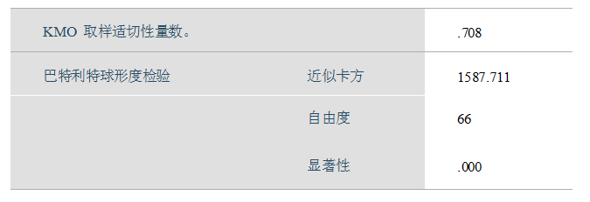

首先使用主成分分析对兼职选择的影响因素进行主成分提取。模型主成分的提取就是确定原来变量(j=1,2,⋯,原来数量)在对应主成分(i=1,2,⋯,m)(m≤12)上的载荷(i = 1,2,⋯,m ； j = 1,2,⋯,12)。 兼职影响因素指标构成一个 600×12 阶的数据矩阵：  

相关系数矩阵计算公式为：



R 是一个实对称矩阵（rij = rji )，其主对角线上 元素全为 1，（i,j = 1,2,⋯,12 )为原变量 xi 与 xj 的相关系数：



首先,解特征方程求出特征值(i = 1,2,⋯,12)并按 的顺序排列，然后分别求出对应于(i=1,2,⋯,12)的特征向量(i = 1,2,⋯,11)。

主成分的贡献率就是主成分解释的方差比例，方差越大，表明这一主成分反映自变量的信息越多。累计贡献率的计算公式为：



主成分载荷矩阵计算公式

## 

其中 为向量 的第  个分量

## 

计算得到公因子方差表为表4.5，“提取”的值越大说明变量可以被公因子表达的越好，一般大于0.5即可以说是可以被表达，但是更好的是要求大于0.7才足以说明变量能被公因子表的很合理。在本例中可以看到，所有变量的公因子方差均大于0.5 ,**“提取”的值大部分都是大于0.7的，所以变量可以被表达的很不错**。

表4.5 公因子方差

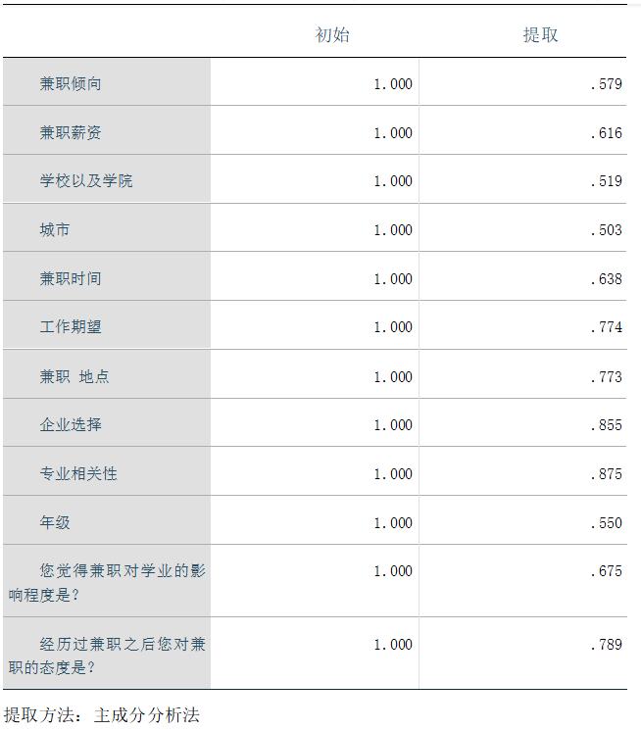

总方差解释为就是看因子对于变量解释的贡献率（可以理解为究竟需要多少因子才能把变量表达为100%）。通过对照表4.6中累计方差百分比，可以看出，**5个因子就可以将变量表达到了67.034%，表达效果良好**。再看碎石图4.5，也确实就是**5个因子之后碎石土折线就变得平缓了**。

表4.6 总方差解释

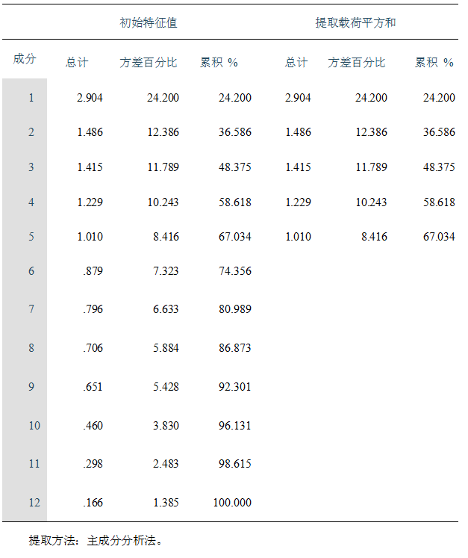

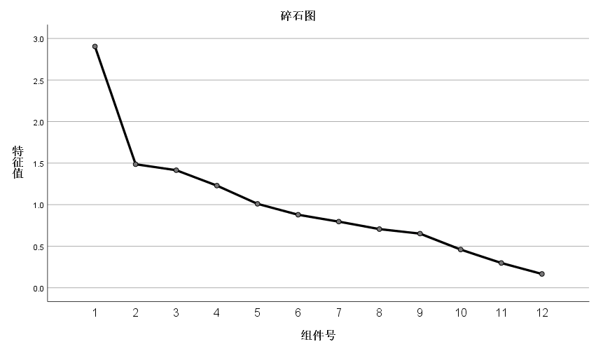

图4.5 碎石图

通过对成分矩阵的分析，如表4.7可以看出对学业的影响程度在第一主成分上有较高载荷，在第二个主成分上有较高载荷，在第三个主成分上有较高载荷，在第四主成分上有较高载荷，在第五主成分上有较高载荷。由此说明，这5个成分是可以基本反映原来的12个变量的，5个主成分便可以表达兼职选择的影响因子。

表4.7 成分矩阵

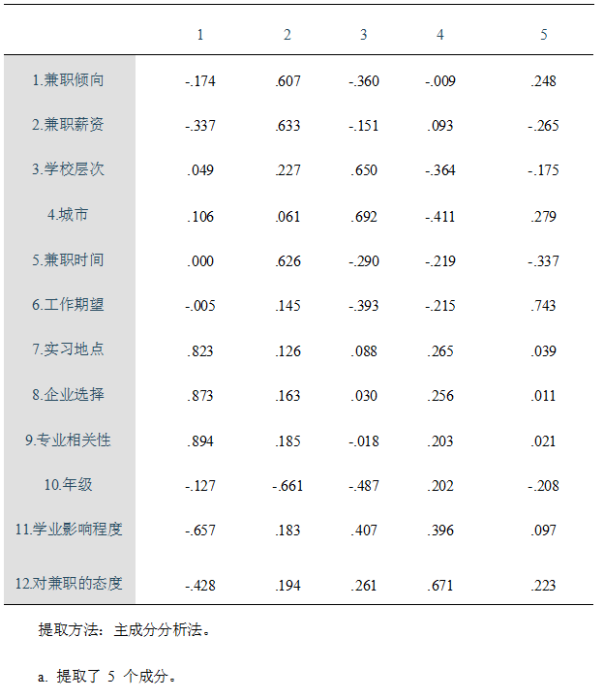

表4.8 主成分载荷矩阵表

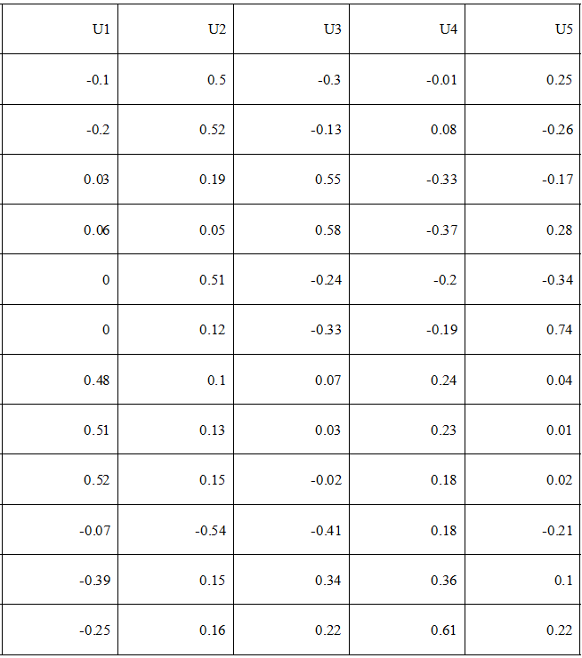

计算主成分表达式：

将12个变量进行标准化后，与主成分载荷矩阵相乘即可得到5个主成分Y1-Y5的表达式：

Y1=-0.1*Zx1-0.2*Zx2+0.03*Zx3+0.06*Zx4+0.48*Zx7+0.51*Zx8+0.52*Zx9-0.07* Zx10-0.39*Zx11-0.25*Zx12

Y2=0.5*Zx1+0.52*Zx2+0.19*Zx3+0.05*Zx4+0.51*Zx5+0.12*Zx6+0.1*Zx7+0.13*Zx8+0.15*Zx9-0.54* Zx10+0.15*Zx11+0.16*Zx12

Y3=-0.3*Zx1-0.13*Zx2+0.55*Zx3+0.58*Zx4-0.24*Zx5-0.33*Zx6+0.07*Zx7+0.03*Zx8+0.02*Zx9-0.41* Zx10+0.34*Zx11+0.22*Zx12

Y4=-0.01*Zx1+0.08*Zx2-0.33*Zx3-0.37*Zx4-0.20*Zx5-0.19*Zx6+0.24*Zx7+0.23*Zx8+0.18*Zx9+0.18* Zx10+0.36*Zx11+0.61*Zx12

Y5=0.25*Zx1-0.26*Zx2-0.17*Zx3+0.28*Zx4-0.34*Zx5+0.74*Zx6+0.04*Zx7+0.01*Zx8+0.02*Zx9-0.21* Zx10+0.10*Zx11+0.22*Zx12

通过分析，**Y1为实习选择因素**，主要代表大学生选择实习企业时主要考虑的三个因素，即实习地点、企业类型和实习与专业的相关性。**Y2为个人偏好因素**，主要代表个人选择实习时的偏好与倾向，包含兼职类型、兼职薪资、兼职时间三个方面。**Y3为个人情况因素**，主要代表大学生个人情况的三个方面，即学校与学院、家乡城市、年级。**Y4为职后态度因素**，主要代表大学生经历过兼职后对兼职的态度。**Y5为职业规划因素**，主要代表大学生对自己未来工作的期望。

综合主成分为：

以5个主成分所对应的特征值占所提取主成分总的特征值之和的比例作为权重，计算主成分综合模型；根据主成分综合模型即可算出综合主成分值。

Y=0.242*Y1+0.124*Y2+0.118*Y3+0.102*Y4+0.084*Y5

其中，**Y代表着该大学生兼职满意度**。Y受Y1实习选择因素的影响最大；受Y2，Y3，Y4，Y5的影响差不多，且依次递减。

Y1实习选择因素占比最大，意味着大学生**一旦有实习的目标企业**，就有了**很强的兼职动力**，这与前文得出的**校外最受欢迎的兼职类型是实习相一致**。

其次，Y2个人偏好因素对大学生兼职决策的影响较大，且**兼职的类型、薪资、时间对大学生是否兼职的决策的影响几乎相同**。对用人单位来说，如果空缺的岗位是大学生最不倾向选择的类型，可以通过调整工作时间来解决；如果工作时间弹性也较差，无法进行有效调整，那么可以通过提高薪水来吸引人才。

再次，Y3个人情况因素对大学生兼职决策的影响比较大，用人单位可以**对学校、学院、年级进行筛选**，从而**精准高效地投放兼职招聘信息**。

然后，Y4职后态度因素对大学生兼职决策的影响比较大。换言之，当一名大学生上一段兼职经历比较满意时，就会自然而然地倾向于再找一份。反之，不良的兼职市场环境**容易形成恶性循环**，侵害大学生权益的单位将对大学生兼职市场造成巨大的破坏，因此，**保护大学生兼职合法权益**，对**相关企业进行约束和规范**，对于市场良性发展至关重要。

最后，Y5职业规划因素是一个比较容易忽略的因素，它对大学生兼职决策也有一定的影响。该结论启示父母和学校应当多**帮助大学生进行个人的职业规划**，这对大学生进行合理兼职决策具有较强的**指引性作用**且有助于学生度过更充实的大学生活。

**（3）结论与启示（仇怡婷）**